Отнесение вредного химического вещества к определенному классу опасности производится по одному из семи токсикологических показателей этого вещества, значение которого соответствует наиболее высокому классу опасности (табл. 3.1).
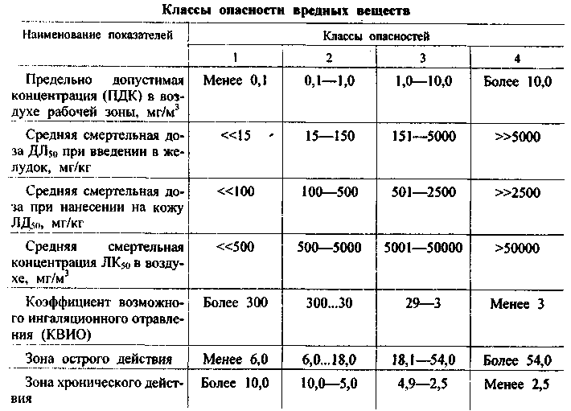

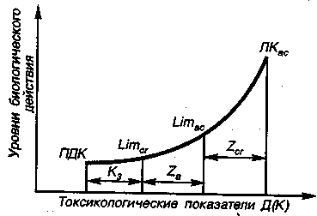
Рис.3.3 Зависимость биологического действия химических веществ от токсикологических показателей

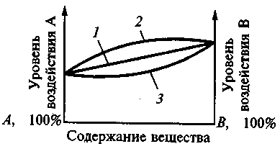
Рис.3.4. Виды комбинированного действия смеси двух вредных веществ А и В:
1 – аддитивное действие, 2 – синергизм (потенцирование), 3 – антагонизм
1 – суммация (аддитивность) – явление суммирования эффектов, индуцированных комбинированным действием. Суммарный эффект действия смеси равен сумме эффектов входящих в смесь компонентов. Аддитивность характерна для веществ однонаправленного действия, когда составляющие смеси оказывают влияние на одни и те же системы организма. Примером такого действия является наркотическое действие смеси углеводородов (бензол, изопропилбензол).
2 – потенцирование (синергизм) – усиление эффекта воздействия (эффект, превышающий суммацию). Компоненты смеси действуют так, что одно вещество усиливает, потенцирует действие другого. Эффект синергизма больше аддитивного и проявляется только в случае острого отравления. Пример: никель усиливает свою токсичность в присутствии медистых стоков в 10 раз, алкоголь значительно повышает опасность отравления анилином.
3 – антагонизм – эффект комбинированного воздействия меньше ожидаемого при суммации. Компоненты смеси действуют так, что одно вещество ослабляет действие другого. Пример: взаимодействие между эзерином и атропином (антидотное взаимодействие – противоядие).
4 – независимое действие, при котором комбинированный эффект не отличается от изолированного действия каждого из ядов в отдельности. Преобладает эффект наиболее токсичного вещества. Независимость характерна для веществ разнонаправленного Действия, когда вещества оказывают различное влияние на организм и воздействуют на различные органы. Комбинации веществ с независимым действием встречается достаточно часто, например бензол и раздражающие газы, смесь продуктов сгорания и пыли.

